第二十二届“希望杯”全国数学邀请赛高二第一试试题
2011年3月13日 上午 8：00————10：00

一、选择题（每小题4分，共40分）以下每题的四个选项中，有且仅有一个是正确的，请将正确答案前的英文字母写在下面的表格中。
题号 | 1 | 2 | 3 | 4 | 5 | 6 | 7 | 8 | 9 | 10 | 共得分
答案
1．已知，集合，，且，则的最大值为（ )
(A) 3 . (B)2. (C)3. (D)4.
2．已知是定义在R上的函数，且是偶函数，则图象的一条对称轴是直线（ )
(A) . (B）. (C）. (D）.
3．在股票买卖过程中，经常用到两种曲线，一种是即时价格曲线，一种是平均价格曲线（如表示开始交易后第2小时的即时价格为3元；表示开始交易后两个小时内所有成交股票的平均价格为1元）．下面给出的四个图象中，实线表示的图象，虚线表示的图象，其中可能正确的是（ )
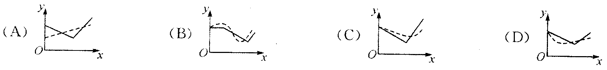
4．设是等比数列｛｝的前项的和，若，则的值是（ ）
(A) . (B) . (C) -2. (D) 2.
5．一个几何体的三视图如图1所示，则此几何体的全面积是（ ）
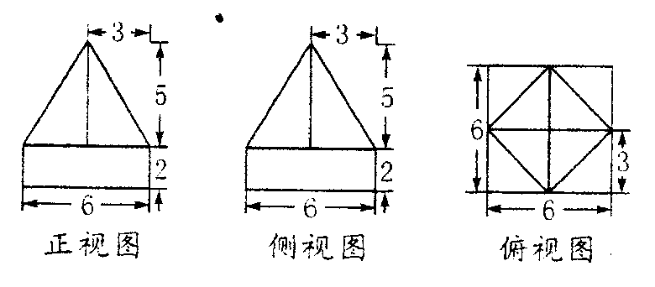
（A）． (B) ．
(C) ． (D) 150.
6．已知满足条件则的最小值是（ )
(A)3. （B）. (C)2. (D) .
7. If , , then =( )
(A) . (B）． (C) ．(D）．
8．已知椭圆上的任意一点可使恒成立，则实数的取值范围是（ )
(A) . (B）． (C) ．(D）．
9．如图2，已知三点A、B、E在平面内，点C、D在外，并且AC、 DE 都, BDAB．若AB=3, AC=BD=4, CD=5，则BD与平面所成的角等于（ )
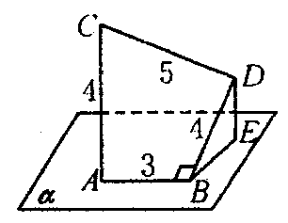
图 2
(A) 15. (B)30. (C)45. (D)60.
10．椭圆上到直线的距离等于的点的个数是（ ）
(A)1. (B)2. （C）3. （D）4.
二、A组填空题（每小题4分，共40分）
11．当在区间［0,1］上时，函数的值域是__________．
12．不等式的解集是__________．
13．某商场在中秋节前30天内月饼的销售总量（单位：盒）与时间（单位：天）的关系大致满足，则该商场前天平均售出（如前10天的平均售出为盒）的盒数最少为__________．
14．已知△ABC 的三条边的长分别是，则△ABC的内角的最大值是__________．
15．已知数列｛｝对任意正整数都有，若，则=_________．
16．如图3，直线MN过△ABC的重心G，且（其中),则的最小值是 __________．
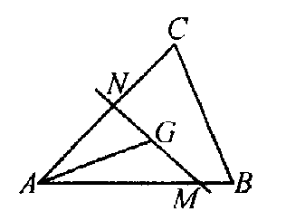
17．若是方程的两个根，则 的值等于__________．
18．已知四面体ABCD, AB=AC=AD=BC=BD=1,CD=,四该四面体的内切球半径等于______．
19．从直线上的任意一点P作圆的两条切线，切点为A和B，则弦AB长度的最小值为__________．
20．定义一个对应法则．现有直角坐标平面内的点 A (2,6）与点B(6,2)，点M是线段AB上的动点，按定义的对应法则．当点 在线段AB上从点A开始运动到点B时，点的对应点经过的路线的长度为__________．
三、B组填空题（每小题8分，共40分）
21．已知曲线是一条抛物线，则它的焦点坐标是_____，准线方程是_________．
22．函数图象的对称中心的坐标是_____，现将的图象按向量 a 平移后，得到函数的图象，若是奇函数，则向量a =_________．
23．已知数列｛｝满足，则的最小值是_________，此时=_________．
24．在半径为1的大球内放入6个半径相等的小球，当小球的体积最大时，小球的半径等于____，此时在 6 个小球之间的空隙里还可以放人一小球，该小球的最大半径等于______．
25. If the solution set of x for the inequality are constants ) is then = ______,=_____．

第22届“希望杯”全国数学邀请赛答案高二第一试
一、选择题（每小题4分， 共40分）
题号 | 1 | 2 | 3 | 4 | 5 | 6 | 7 | 8 | 9 | 10 | 共得分
答案 | C | A | C | B | A | C | C | D | B | B
二、A组填空题（每小题4分， 共40分）
（11） （12） （13）18 （14）
（15）-2 （16） （17）0 （18） （19） （20）
三、B组填空题（每小题8分，共40分，每小题两个空， 每空4分）
（21） （22）（1,2）；（-1，-2）（23）16；2
（24）（25）

